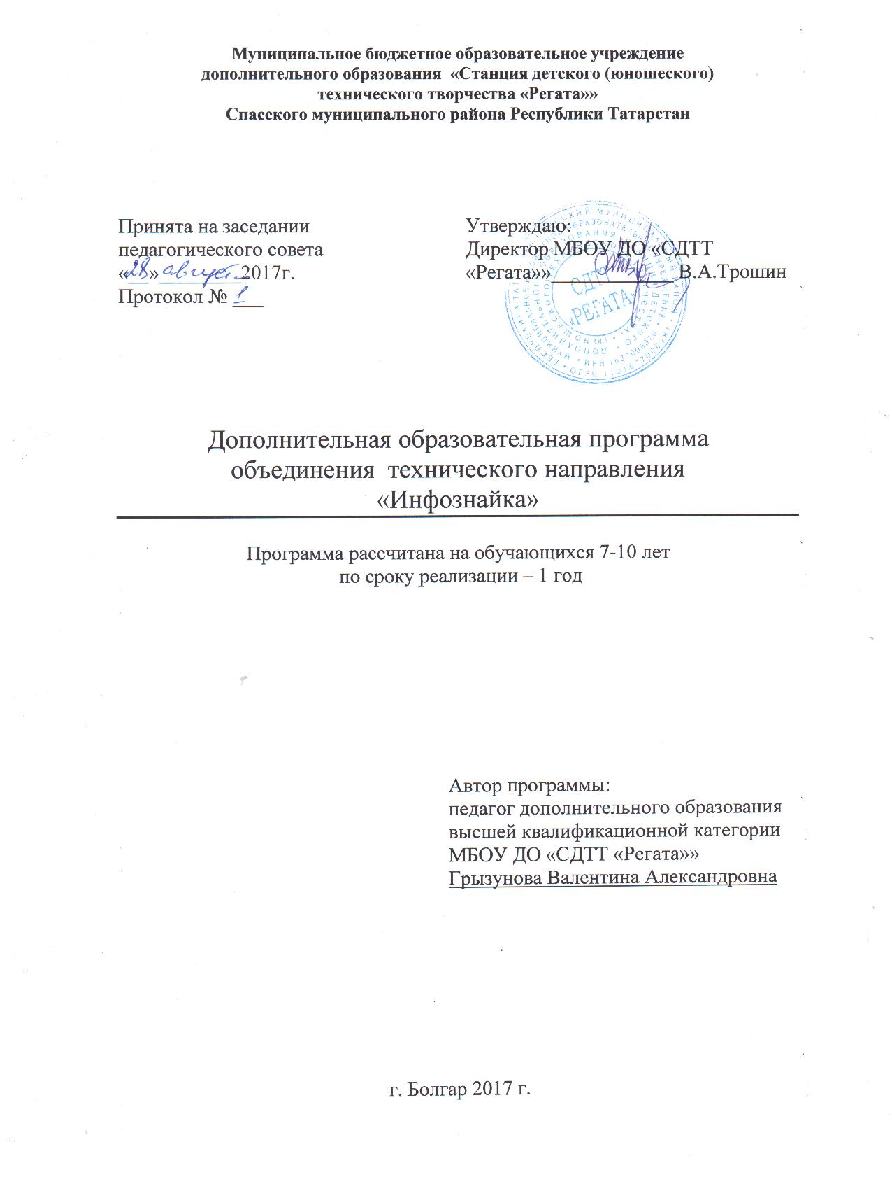

Муниципальное бюджетное образовательное учреждение
дополнительного образования «Станция детского (юношеского)
технического творчества «Регата»»
Спасского муниципального района Республики Татарстан

Принята на заседании педагогического совета  «__»________2017г.  Протокол № ___ | Утверждаю:  Директор МБОУ ДО «СДТТ «Регата»»____________ В.А.Трошин

Дополнительная образовательная программа
объединения технического направления
«Инфознайка»

Программа рассчитана на обучающихся 7-10 лет
по сроку реализации – 1 год

Автор программы:
педагог дополнительного образования
высшей квалификационной категории
МБОУ ДО «СДТТ «Регата»»
Грызунова Валентина Александровна

г. Болгар 2017 г.

1. ПОЯСНИТЕЛЬНАЯ ЗАПИСКА
Современные профессии, предлагаемые выпускникам учебных заведений, предъявляют все более высокие требования к интеллекту работников. Если навыки работы с конкретной техникой или оборудованием можно приобрести непосредственно на рабочем месте, то мышление, не развитое в определенные природой сроки, таковым и останется. Психологи утверждают, что основные логические структуры мышления формируются в возрасте 5-11 лет и что запоздалое формирование этих структур протекает с большими трудностями и часто остается незавершенным. Следовательно, обучать детей в этом направлении целесообразно с начальной школы.
Для подготовки детей к жизни в современном информационном обществе в первую очередь необходимо развивать логическое мышление, способность к анализу (вычленению структуры объекта, выявлению взаимосвязей и принципов организации) и синтезу (созданию новых моделей). Умение для любой предметной области выделить систему понятий, представить их в виде совокупности значимых признаков, описать алгоритмы типичных действий улучшает ориентацию человека в этой предметной области и свидетельствует о его развитом логическом мышлении.
Раннее приобщение ребенка к применению компьютерных технологий имеет ряд положительных сторон, как в плане развития его личности, так и для последующего изучения школьных предметов и в дальнейшей профессиональной подготовке, облегчая дальнейшую социализацию ребенка, вхождение его в информационное общество.
Компьютерные технологии в учебном процессе способствуют формированию познавательных и творческих способностей ребенка. Развивающая сторона занятий по приобщению к информационным технологиям направлена на формирование приемов учебной деятельности в условиях информатизации.
Изучение информатики и информационных технологий является неотъемлемой частью современного общего образования.
Программа кружка «Мир информатики» рассчитана на 1 год обучения детей 7 – 10 лет. Занятия проводятся 4 раза в неделю по 1 часу, всего – 144 часа. Программа предполагает использование компьютеров.
Цели данной программы:
- формирование первоначальных представлений о свойствах информации, способах работы с ней (в частности, с использованием компьютера);
- развитие навыков решения задач с применением подходов, наиболее распространенных в информатике (с применением формальной логики, алгоритмический, системный и объектно-ориентированный подход);
- расширение кругозора в областях знаний, тесно связанных с информатикой;
- развитие у учащихся первоначальных умений и навыков решения логических задач.
Достижение целей обеспечивается решением следующих основных задач.
Задачи программы, связанных с:
1) обучением:
- развитие познавательного интереса к предметной области «Информатика»;
- познакомить школьников с основными свойствами информации;
- научить их приемам организации информации;
- формирование общеучебных умений и навыков;
- приобретение знаний, умений и навыков работы с информацией;
- формирование умения применять теоретические знания на практике;
- дать школьникам первоначальное представление о компьютере и сферах его применения;
2) развитием:
- памяти, внимания, наблюдательности;
- абстрактного и логического мышления;
- творческого и рационального подхода к решению задач;
3) воспитанием:
- настойчивости, собранности, организованности, аккуратности;
- умения работать в минигруппе, культуры общения, ведения диалога;
- бережного отношения к школьному имуществу;
- навыков здорового образа жизни.

Содержание курса построено на следующих дидактических принципах:
- отбор и адаптация к начальной школе - материала для формирования предварительных знаний, способствующих восприятию основных теоретических понятий в базовом курсе информатики и информационных технологий, в соответствии с возрастными особенностями школьников, уровнем их знаний в соответствующем классе и междисциплинарной интеграцией;
- формирование логического мышления в оптимальном возрасте, развитие интеллектуальных и творческих способностей ребенка;
- индивидуально-личностный подход к обучению школьников;
- овладение поисковыми, проблемными, исследовательскими и репродуктивными типами деятельности во время индивидуальной и коллективной работы на уроке, дополнительная мотивация через игру;
- соответствие санитарно-гигиеническим нормам работы за компьютером.

Знания, умения и навыки, полученные учащимися на занятиях кружка по данной программе, необходимы учащимся для продолжения образования и последующего освоения базового курса информатики.
Наличие дополнительного задания на каждом занятии позволяет осуществить индивидуально-личностный подход к обучению учащихся, а также позволяет учителю более гибко планировать учебный материал. В ходе проведения занятий планируется работа по воспитанию настойчивости,
собранности, организованности, аккуратности, умения работать в минигруппе, бережного отношения к школьному имуществу, навыков здорового образа жизни; развития культуры общения, ведения диалога, памяти, внимания, наблюдательности, абстрактного и логического мышления, творческого и рационального подхода к решению задач.
По окончании обучения учащиеся должны демонстрировать сформированные умения и навыки работы с информацией и применять их в практической деятельности. Ожидается, что в результате освоения общих навыков работы с информацией учащиеся будут уметь:
- запускать компьютерные программы по просьбе учителя;
- работать с клавишами «Enter» и «Tab», клавишами управления курсором – «¬», «­», «®», «¯»;
- ориентироваться на клетчатом поле;
- заливать краской замкнутую область рисунка;
- строить зеркальное отображение простых геометрических фигур, слов и некоторых (симметричных) букв;
- пользоваться функциональными клавишами «F1», «F2», «F3»;
- решать логические задачи математического содержания;
- выявлять закономерности в расположении чисел;
- выделять существенные признаки предметов;
- выделять и обобщать признаки, свойственные предметам группы;
- выделять лишний предмет в группе предметов;
- аргументировать свои выводы;
- вводить числовую информацию с клавиатуры;
- выбирать правильный ответ при решении задач на компьютере;
- использовать поворот при работе с прикладной программой;
- разделять фигуру на заданные части по представлению;
- составлять простейшие задачи для движения по указанным направлениям;
- создавать «разрезные» картинки;
- находить занимательные задачи на развитие внимания и выполнять к ним иллюстрации;
- составлять задания с занимательным содержанием самостоятельно и выполнять рисунки к ним.
2. СОДЕРЖАНИЕ КУРСА
№ п/п | Название темы | Количество часов |  | Дата проведения
 | Тема 1.Информация и информационные процессы | 6
1-2 | Понятие информации. Источник информации | 2
3-4 | Виды информации | 2
5-6 | Информационные процессы | 2
 | Тема 2. Компьютер | 12
7-8 | Техника безопасности в компьютерном классе | 2
9-10 | Основные компоненты компьютера | 2
11-12 | Клавиатура. Процессор. Память | 2
13-14 | Устройства ввода, вывода | 2
15-16 | Практическая работа “Клавиатура” | 2
17-18 | Клавиатурный тренажер | 2
 | Тема 3. Алгоритмы, алгоритмический язык. Команды алгоритмического языка. Исполнители | 30
19-20 | Понятие алгоритма. | 2
21-22 | Алгоритмический язык. | 2
23-24 | Исполнитель. | 2 |  | 08.10
25-26 | Способы записей алгоритмов (алгоритмический язык, блок-схема). | 2
27-28 | Команды алгоритмического языка: ветвления повторения. | 2
29-30 | Составление простейших алгоритмов | 2
31-32 | Алгоритмы в художественных произведениях | 2
33-34 | Составление алгоритмов из художественных произведений | 2
35-36 | Составление алгоритмов из кулинарных рецептов | 2
37-38 | Составление алгоритмов из школьной жизни | 2
39-40 | Составление алгоритмов из окружающего мира | 2
41-42 | Составление задач из предметных областей | 2
43-44 | Пошаговое исполнение алгоритма. Программа “Черепашка” | 2
45-46 | Решение задач на “Переливание” | 2
47-48 | Итоговое занятие по теме “Алгоритмы” | 2 |  | 23.11
 | Тема 4. Язык программирования. Программы |  | 12
49-50 | Алфавит языка Паскаль |  | 2
51-52 | Основные операторы (ргоgram, var,end…) |  | 2 | 30.11
53-54 | Арифметические операции |  | 2
55-56 | Составление простейших программ |  | 2
57-58 | Команда ветвления (if…then) |  | 2
59-60 | Команда повторения (for…to) |  | 2
 | Тема 5. Информационные и коммуникационные технология |  | 40
61-62 | Технология обработки текстовой информации. Текстовый редактор Word |  | 2
63-64 | Назначение и основные возможности. |  | 2
65-66 | Практическая работа “Набор текста и форматирование |  | 2
67-68 | Оформление открыток, поздравлений |  | 2
69-70 | Оформление визиток |  | 2
71-72 | Конкурс сочинений |  | 2
73-74 | Печать текстовой информации |  | 2
75-76 | Технология обработки графической информации |  | 2
77-78 | Графический редактор Раint |  | 2
79-80 | Создание и хранение изображений. |  | 2
81-82 | Практическая работа “Создание рисунков”. |  | 2
83-84 | Практическая работа “Печать изображений” |  | 2
85-86 | Конкурс рисунков |  | 2
87-88 | Технология обработки числовой информации |  | 2
89-90 | Электронная таблица. Назначение и основные возможности |  | 2
91-92 | Практическая работа “Заполнение ячеек” |  | 2
93-94 | Оформление ЭТ “Бюджет моей семьи” |  | 2
95-96 | Построение диаграмм |  | 2
97-98 | Телекоммуникационные системы. Поиск информации |  | 2
99-100 | Электронная почта |  | 2
 | Тема 6. Информационная культура |  | 44
101 | Длина цепочки. |  | 1
102 | Цепочка цепочек. |  | 1
103 | Таблица для мешка (по двум признакам). |  | 1
104 | Словарный порядок. Дефис и апостроф. |  | 1
105 | Дерево. |  | 1
106 | Дерево. Следующие вершины, листья. |  | 1
107-108 | Дерево. Предыдущие вершины. |  | 2
109-110 | Уровень вершины дерева. |  | 2
111-112 | Проект «Одинаковые мешки». |  | 2
113-114 | Робик. Команда для Робика. |  | 2
115-116 | Программа для Робика. |  | 2
117-118 | Перед каждой бусиной. После каждой бусины. |  | 2
119-120 | Компьютерный проект «Словарный порядок» |  | 2
121-122 | Склеивание цепочек. |  | 2
123-124 | Решение задач. |  | 2
125 | Путь дерева. |  | 1
126-127 | Проект «Определение дерева по веточкам» |  | 2
128 | Все пути дерева. |  | 1 | 1
129-130 | Деревья потомков. |  | 2
131-132 | Робик. Конструкция повторения. |  | 2
133-134 | Проект «Сортировка слиянием». |  | 2
135-136 | Склеивание мешков цепочек. |  | 2
137-138 | Проект «Турниры и соревнования» |  | 2
139-140 | Таблица для склеивания мешков. |  | 2
141 | Решение задач. |  | 1
142-143 | Компьютерный проект «Живая картинка» |  | 2
144 | Итоговое занятие. Выставка работ учащихся |  | 1

2. СОДЕРЖАНИЕ ПРОГРАММЫ
Тема 1. Информация и информационные процессы (6 часов).
Основные вопросы: понятие информации. Источники информации. Виды информации. Информационные процессы.
Требования к знаниям и умениям:
- понятие информации, источники информации;
- определять виды информации;
- приводить примеры информационных процессов.
Тема 2. Компьютер (12 часов).
Основные вопросы: основные компоненты компьютера. Техника безопасности в компьютерном классе. Клавиатура. Процессор. Память. Устройства ввода, вывода. Практическая работа “Клавиатура”. Клавиатурный тренажер.
Требования к знаниям и умениям:
- понятие компьютера как информационной машины;
- знать состав компьютера и назначение его основных устройств;
- приводить области применения компьютера;
- выбирать и загружать нужную программу.
Практическая работа. Клавиатурный тренажер.
Тема З. Алгоритмы, алгоритмический язык. Команды алгоритмического языка. Исполнители (30 часов).
Основные вопросы: понятие алгоритма. Алгоритмический язык. Исполнитель. Способы записей алгоритмов (алгоритмический язык, блок-схема). Команды алгоритмического языка: ветвления, повторения.
Требования к знаниям и умениям:
- понятие исполнителя, среды, системы команд;
- выделять алгоритмы из повседневной жизни (режим дня, расписание уроков, кулинарные рецепты и т.д.);
- находить алгоритмы в художественных произведениях, песнях, пословицах, из окружающего информационного мира;
- исполнять простые алгоритмы и составлять свои по аналогии;
- выполнять алгоритмы с ветвлениями, с повторениями;
- использовать алгоритмы при планировании режима дня школьника.
Тема 4. Язык программирования. Программы (12 часов).
Основные вопросы: алфавит языка Паскаль. Основные операторы (ргоgram, var,end…). Арифметические операции. Составление простейших программ. Команда ветвления (if…then).Команда повторения (for…to). Практическая работа “Исполнение программ на компьютере”.
Требования к знаниям и умениям:
- знать алфавит языка Паскаль;
- составлять простейшие программы на вычисление арифметических выражений;
- записывать составные команды алгоритмического языка на языке программирования;
- исполнять программы на компьютере.
Практическая работа. Исполнение программы на компьютере.
Тема 5. Информационные и коммуникационные технологии (40 часов).
Основные вопросы: технология обработки текстовой информации. Текстовый редактор. Назначение и основные возможности. Практическая работа “Набор текста и форматирование”.
Технология обработки графической информации. Графический редактор Раint. Создание и хранение изображений. Практическая работа “Создание рисунков”.
Технология обработки числовой информации. Электронная таблица. Назначение и основные возможности. Практическая работа “Заполнение ячеек”.
Телекоммуникационные системы. Поиск информации. Электронная почта.
Требования к знаниям и умениям:
- работать в текстовом редакторе (выбор шрифта, набор текста, форматирование, печать);
- работать в графическом редакторе (создавать собственные рисунки, редактировать их и сохранять);
- использовать электронные таблицы дня решения задач (структура ЭТ);
- строить простейшие диаграммы;
- иметь представление о технических характеристиках модемов и линий связи;
- пользоваться поисковыми средствами Интернет.
Практические работы:
- Набор текста и форматирование.
- Создание и редактирование рисунков.
- Заполнение ячеек электронной таблицы, построение диаграмм.
- Поиск информации в компьютерных сетях. Знакомство с принципами работы сети Интернет.
Тема 6. Информационная культура (44 часа).
Основные вопросы: умение пользоваться источниками информации – справочниками, словарями, энциклопедиями, расписанием поездов и программой телевизионных передач и др. К ней же можно отнести и умение вести телефонный разговор, и умение смотреть (и не смотреть) телевизор, и умение записать свой адрес и вести записную книжку.
Требования к знаниям и умениям:
- освоение способов решения проблем творческого и поискового характера;
- формирование умения планировать, контролировать и оценивать учебные действия в соответствии с поставленной задачей и условиями её реализации
- использование знаково-символических средств представления информации для создания моделей изучаемых объектов и процессов, схем решения учебных и практических задач;
- активное использование речевых средств и средств информационных и коммуникационных технологий для решения коммуникативных и познавательных задач;
- использование различных способов поиска (в справочных источниках и открытом учебном информационном пространстве сети Интернет), сбора, обработки, анализа, организации, передачи и интерпретации информации в соответствии с коммуникативными и познавательными задачами и технологиями учебного предмета; в том числе умение вводить текст с помощью клавиатуры, фиксировать (записывать) в цифровой форме измеряемые величины и анализировать изображения, звуки, готовить своё выступление и выступать с аудио-, видео- и графическим сопровождением;
- осознанно строить речевое высказывание в соответствии с задачами коммуникации и составлять тексты в устной и письменной формах;
- овладение логическими действиями сравнения, анализа, синтеза, обобщения, классификации по родовидовым признакам, установления аналогий и причинно-следственных связей, построения рассуждений, отнесения к известным понятиям;
4. СПИСОК ЛИТЕРАТУРЫ
- Богомолова ЕМ. Занимательные задания по базовому курсу информатики. // Информатика и образование. – 2004. –№ 2. –С. 52-60.
- Божович Л.И. Личность и ее формирование в детском возрасте - М.: Просвещение, 1968. - 464 с.
- Брыксина О.Ф. Планируем урок информационной культуры в начальных классах. // Информатика и образование. – 2001. – 2. – С. 86-93.
- Горячев А.В. О понятии “Информационная грамотность. // Информатика и образование. – 2001. –№8 – С. 14-17.
- Грязнова ЕМ. Занимательная информатика в начальной школе // Информатика и образование. – 2006. –№6. – С.77 - 87.
- Журова СМ. Внеурочные занятия по информатике // Информатика и образование. – 2006. –5. – С. 8-13.
- Кузнецов А.А., Самовольнова Л.Е., Угринович Н.Д. Оценка качества подготовки выпускников основной школы по информатике. – М.: Дрофа, 2001. – 48 с.
- Молодцов В.А., Рыжикова Н.Б. Современные открытые уроки информатики. – Ростов н/Д: Феникс, 2002. — 352 с.
- Симонович С.В., Евсеев Г.А., Алексеев А.Г. Специальная информатика: учебное пособие. – М.: АСТ-ГГРЕСС: ИнфоркомПресс, 2000. – 400 с.
- Угринович Н.Д. Информатика и информационные технологии: примерное поурочное планирование с применением интерактивных средств обучения. – 2-е изд. – М.: Школьная Пресса, 2001. – 48 с.
- Швачко Н.В. Основные аспекты преподавания темы “Информация” в начальной школе // Информатика и образование. – 2006. –№9. –С. 29- 43.
- Якиманская И.С. Личностно-ориентированное обучение в современной школе – М.: Сентябрь, 1996. – 96 с.
- Т.А. Рудченко, А.Л. Семёнов. Информатика 3 кл. – М.: «Просвещение», 2013.

